

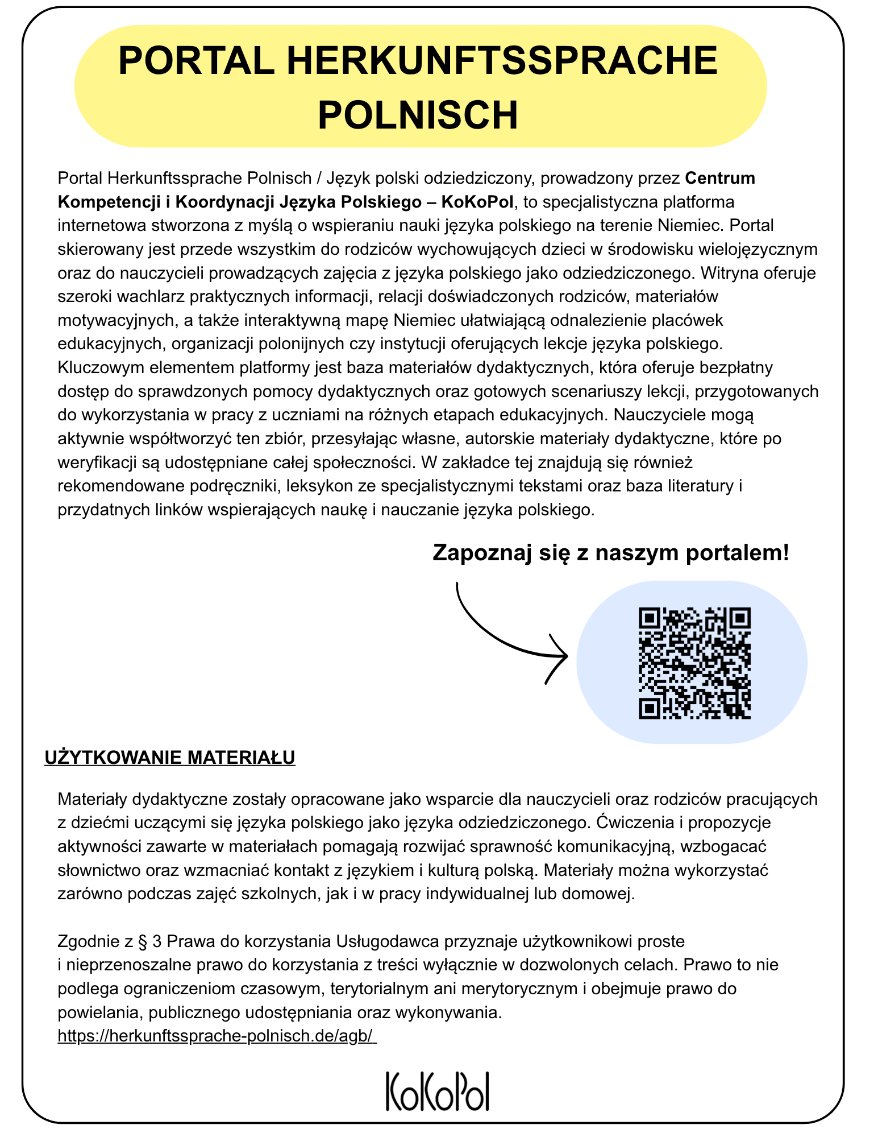

Materiał autorski
Renata Kaczmarek

Scenariusz zajęć

Temat | Czy każdy może być poetą?
Czas trwania | 90 minut
Grupa docelowa | Dzieci 6-12 lat | Młodzież po odpowiednich dostosowaniach materiału
Poziom znajomości języka | Język odziedziczony – poziom podstawowy | Poziom średniozaawansowany | Poziom zbliżony do ojczystego
Sprawności językowe | Rozumienie ze słuchu | Czytanie ze zrozumieniem | Mówienie | Pisanie

Cele zajęć:
Językowe i komunikacyjne:
- Ćwiczenie umiejętności poprawnego stosowania celownika liczby pojedynczej i mnogiej (opcjonalnie: wprowadzenie nomenklatury gramatycznej)
- Doskonalenie umiejętności opisywania oraz poszerzanie słownictwa czynnego
- Tworzenie i rozbudowywanie „rodziny wyrazów” na przykładzie słowa rodzina
- Kształtowanie nawyku weryfikacji poprawności ortograficznej zapisywanych słów
Społeczno-emocjonalne:
- Integracja grupy poprzez udział w zabawie zespołową
- Budowanie poczucia sprawczości twórczej – przekonanie, że każdy uczeń ma potencjał poetycki i wyobraźnię
- Wzmacnianie więzi rodzinnych poprzez refleksję nad tradycjami
Twórcze:
- Tworzenie notatek graficznych i rysunkowych przekładów tekstru literackiego (zastępowanie rzeczowników rysunkami)
- Samodzielne pisanie własnego wiersza (poetycka praca odtwórczo-twórcza) na wzór utworu

Przebieg zajęć:
1. Wprowadzenie (5 minut)
Nauczyciel wita uczniów, wprowadza w temat zajęć i stawia pytanie problemowe: „Czy każdy może być poetą?”.

2. Zabawa integracyjna „Wędrówka przez zaczarowane drzwi” (25 minut)
Nauczyciel przedstawia zasady zabawy w „Wędrówkę przez zaczarowane drzwi” – wchodzimy przez drzwi do zaczarowanego zamku i zwracamy uwagę na jeden wybrany element.

Każdy uczeń otrzymuje kartkę A4, składa ją na pół, boki do środka (tworząc otwierane „drzwi”), które dekoruje według własnego uznania.
Nauczyciel zapisuje na tablicy bank słów (dwa razy tyle wyrazów, ile jest obecnych dzieci).
Wędrówka kartki: Uczniowie siedzą w kole. Na sygnał wpisują jedno słowo w „drzwi” i przekazują kartkę sąsiadowi. Kartki krążą w kółku, aż wrócą do właścicieli z kompletem słów od wszystkich uczestników. Uczniowie sprawdzają ortografię z tablicą i odczytują swój unikalny bank słówek.

3. Praca z tekstem literackim i notatka graficzna (20 minut)
Głośne czytanie wiersza Anny Kamieńskiej pt. „Urodziny” – każdy uczeń ma tekst przed sobą.
Uczniowie przygotowują notatkę graficzną – przerysowują ciąg wydarzeń wiersza lub przepisują go w formie rebusu zastępując wybrane rzeczowniki własnymi rysunkami.

4. Praca gramatyczno-leksykalna – rodzina wyrazów (10 minut)
Wspólne rozrysowanie na tablicie drzewa/mapy myśli dla rodziny słowa rodzina (rozbudowa poziomu trudności w zależności od stopnia zaawansowania grupy).

5. Twórcze pisanie – Tworzenie własnego wiersza (20 minut)
Uczniowie tworzą autorski wiersz na wzór utworu A. Kamieńskiej poprzez wpisywanie własnych rzeczowników w celowniku liczby pojedynczej lub mnogiej (np. komu? czemu?).
Różnicowanie poziomu: Nauczyciel decyduje o wprowadzeniu ćwiczenia polegającego na zamianie użytych liczb (z pojedynczej na mnogą lub odwrotnie) i odczytaniu zmienionych wersji.

6. Prezentacja i podsumowanie zajęć (10 minut)
Chętni uczniowie odczytują na forum klasy swoje autorskie utwory. Podsumowanie zajęć.
Zadanie domowe:
- Dla wszystkich: przeczytanie własnego wiersza rodzicom/ domownikom.
- Dla chętnych: rozrysowanie w prostej lub złożonej formie z pomocą rodziców drzewa genealogicznego własnej rodziny.

Źródła i materiały pomocnicze:
Tablica tradycyjna lub interaktywna
Karta pracy
Tekst wiersza Anny Kamieńskiej pt. „Urodziny”
Kartki formatu A4, kredki, pisaki, zeszyty

Karta pracy

Zadanie 1:
Przeczytaj uważnie wiersz Anny Kamieńskiej pt. „Urodziny” i przepisz go. Uwaga: Słowa, które potrafisz zilustrować, zamiast przepisywać – narysuj!


Zadanie 2:
Stwórz własną wersję wiersza. W miejsca, w których w Zadaniu 1 pojawiły się Twoje rysunki, wpisz inne, wymyślone przez Ciebie słowa (pamiętaj o odpowiedniej formie – celowniku: komu? czemu?).

Wskazówka: Możesz skorzystać z banku słówek zebranych podczas naszej zabawy „Wędrówka przez zaczarowane drzwi”.

Zadanie 3:
Dorysuj gałęzie do poniższego schematu i dopisz jak najwięcej słów należących do rodziny słowa RODZINA (np. rodzinny, rodzic, urodziny...).

Praca domowa:
Pokaż swój nowy wiersz rodzicom i przeczytaj go głośno, a następnie wspólnie z rodzicami narysuj na osobnej kartce Wasze rodzinne drzewo genealogiczne.

Wiersz
Anna Kamieńska „Urodziny”

Urodziło się dziecko rumiane.
Powiedziała woda misce,
Miska – ławie,
Ława – trawie,
Trawa – łące,
Łąka – słońcu.
Słońce
Zajaśniało.

Materiał pochodzi ze strony:
https://wiersze.duno.pl/wiersz,3237,Kamie%C5%84ska+Anna-Urodziny.html



